AKÇAKOCA ATATÜRK İLKÖĞRETİM OKULU
2007-2008 EĞİTİM ÖĞRETİM YILI FEN VE TEKNOLOJİ DERSİ 2.DÖNEM 1.YAZILI

Adı Soyadı : ………………………………………….. Sınıfı : 7 / … Numarası :……..

SORULAR
1) Aşağıdaki tabloda verilen boşlukları uygun şeklide doldurunuz. ( 20 puan )
Elementin adı | Sembolü | Atom numarası
Bakır | ……….. | ………
Magnezyum | ……….. | ………
Kükürt | ……….. | ………
Fosfor | ……….. | ………
Azot | ……….. | ………
……….. | C | ………
……….. | O | ……….
………... | Si | ……….
………... | Al | ………
………... | Ca | ……….

2) Aşağıda verilen atom modellerini inceleyerek tablodaki boşlukları doldurunuz. (12 puan)
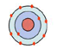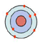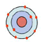
Neon Azot Flor ( Atomlar nötrdür.)

Elementin adı | 1.katmandaki e | 2.katmandaki e | Toplam e sayısı | p sayısı
Neon
Azot
Flor

3)
1 2 3 4
Bir elektrik devresine bağlanmış voltmetre ve amper-
10 20 30
metrenin gösterdiği değerler yanda verilmiştir.Buna
göre bu devrenin direnci ne kadardır? ( 8 Puan)
A V

4) Aşağıda verilen devreye göre cümlelerde verilen boşlukları doldurunuz. (5 puan)
3 Sadece 1 numaralı anahtar açık bırakılıp diğerleri
C kapatılırsa ………….. ve ……… lambaları ışık verir.

2 4 numaralı anahtar açkı, diğerleri kapalı iken
B ………. lambası ışık verir.
4
1 3 numaralı anahtar açık diğerleri kapalı iken ……
ve ………. lambaları ışık verir.
A

5) Yaylara şekildeki gibi kuvvetler uygulanıyor. Sistemler dengede olduğuna göre, yayların uyguladığı kuvvetlerin yönünü ve büyüklüğünü gösteriniz. (8 puan)

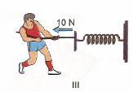

6) Şekildeki dişli çarklar sistemindeki yazının “ATA” olarak okunabilmesi için K dişlisinin hangi yönde kaç tur döndürülmesi gerekir? Neden? (6 puan)
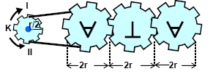

7) Yukarıda belirtilen sütun grafik yaya bağlanan X, Y,Z ve T ağırlıklarının yayın boyunda meydana getirdikleri uzama miktarlarını göstermektedir. Grafiğe göre tablodaki boşlukları doldurunuz. (14 puan)

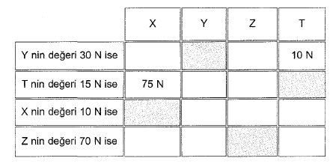

8) Makara ağırlıklarının önemsenmediği Şekil 1 ve Şekil 2’deki sitemler dengededir. Buna göre K , L ve M cisimlerinin ağırlıkları arasındaki ilişki nedir? (7 puan)

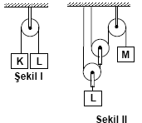

9)
A B 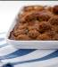 C 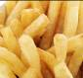
Sıvıyağ + su Et Patates

Bir öğrenci enzimlerin sindirime etkisini araştırmak için yukarıdaki deney düzeneklerini hazırlıyor.
A enzimini tüpe döktüğünde tüpteki yağın damlalar şeklinde fiziksel olarak küçüldüğünü belirliyor.
B enzimini tüpe döktüğünde etin kimyasal sindirime uğradığını görüyor.
C enzimini döktüğünde patateslerin sindirime uğradığını görüyor.
Buna göre A , B ve C enzimleri ne olabilir? (4 puan)

A . B . C .
A- Safra Mide özsuyu Tükürükteki enzim
B- Tükürükteki enzim Safra Mide özsuyu
C- Mide özsuyu Tükürükteki enzim Safra
D- Safra Tükürükteki enzim Mide özsuyu

10) A B C D E
Tepki oluşturur
Mesajı Cevap mesajını
Mesajı alır
Mesaja cevap oluşturur.
taşır tepki organlarına taşır

Yukarıda bir sinirsel iletimin nasıl gerçekleştiği şematize edilmiştir. Buna göre verilen ifadelerden hangisi yanlıştır? (4 puan)

A- A, B ve D çevresel sinir sistemi yapılarındandır.
B- C, beyindir.
C- E, tepkiyi oluşturan kas veya organdır.
D- C, refleks olayını yönetir.

11) Hücre Hücre
Depo şeker
Depo şeker
(Glukagon) (İnsülin)
Kan şekeri az
Kan şekeri fazla
Kan damarı Kan damarı

Pankreastan salgılanan insülin ve glukagon hormonları, şekilde görüldüğü gibi
kan şekerini ayarlamayı sağlar. Buna göre verilen ifadelerden hangisi doğrudur? (4 puan)

A- Glukagon damarlardaki şekerin hücrelere geçmesini sağlar.
B- İnsülin salgılandığında hücrelerdeki depo şeker kan damarlarına geçer.
C- Şeker hastası olanlar dışarıdan glukagon hormonu almak zorundadır.
D- Yemeğin sindirilmesinden sonra kandaki insülin miktarı artar

12) Tabloda verilen olaylardan hangileri beynimizin kontrolünde gerçekleşir? (4 puan)
A- 1 ve 6
1)  Acıkmak | 2)  Örgü örme | 3)  Yutma
4)  Dans etme | 5)  Öksürme | 6)  Konuşma
B- 2, 4 ve 5
C- 1, 6 ve 4
D- Hepsi

II
13) I I nolu kuş A noktasından B noktasına yürürken,
A B II nolu kuş uçup gitmiştir.
Buna göre aşağıda verilen ifadelerden
Hangisi yanlıştır? (4 puan)

A- I nolu kuşun potansiyel enerjisi değişmemiştir.
B- II nolu kuşun potansiyel enerjisi artmıştır.
C- II nolu kuşun kinetik enerjisi artmıştır.
D- I nolu kuşun kinetik enerjisi azalmıştır.

BAŞARILAR

Semra ÖNEL
Fen ve Teknoloji Öğretmeni

